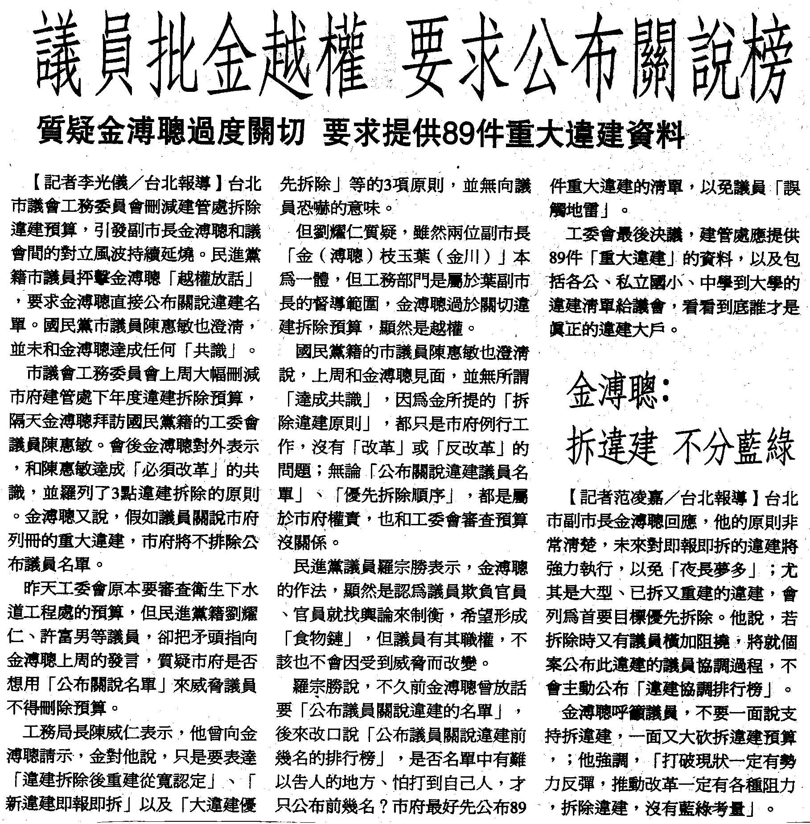
編號：015
字數：439
一、公務員應該依法行政，這是現代民主法治國家的首要要求。
二、而且公務員執行法律時，必須遵守平等原則。不問執法的對象是任何黨派，只要是違法就必須依照法律的規定處理。應該執行的公權力，也應即時執行。民意代表更應該率先遵守自己訂定出來的法律、命令，否則如何作為民眾的表率，民主法治政治如何能夠落實呢。
三、1天理、2國法、3人情才是符合現代民主法治國家的順序依據。反之，先考慮情、再講究理、最後才考量法的順序，是不合乎法治國原則的。
四、民意代表為民眾服務，也應該以公益為優先，不應該犧牲整體公益，單求保護服務的個案，讓執法的公務員為難不能依法執行，造成不公平的現象，否則還有誰願意守法？也不應以刪除預算做為要脅，恐嚇公務員，使公務機關無法正常運作。
五、法治社會一切以法律為先，只要違法就不應該公然在社會存在，這樣才能保障合法，不管公務員、民意代表還是民眾都應該共同遵守。
六、公務員執法雖然可以有輕重緩急，但仍然應該依照公平原則、比例原則、公益優先原則等，依法執行拆除工作，才不會落人口實。

